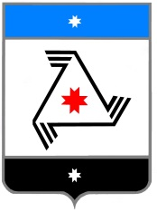

Р Е Ш Е Н И Е

Совета депутатов
муниципального образования «Балезинский район»
«Балезино ёрос» муниципал кылдытэтысь депутатъёслэн Кенешсы

Информация о состоянии преступности, а также организации и результативности работы Балезинского межрайонного следственного отдела в сфере противодействия ей в 2019 году

«20» февраля 2020 года

Заслушав и обсудив информацию руководителя Балезинского межрайонного следственного отдела Следственного управления Следственного комитета России по Удмуртской Республике полковника юстиции Вадима Сергеевича Данилова о состоянии преступности, а также организации и результативности работы Балезинского межрайонного следственного отдела в сфере противодействия ей в 2019 году, Совет депутатов муниципального образования «Балезинский район» РЕШАЕТ:
Информацию руководителя Балезинского межрайонного следственного отдела Следственного управления Следственного комитета России по Удмуртской Республике полковника юстиции Вадима Сергеевича Данилова о состоянии преступности, а также организации и результативности работы Балезинского межрайонного следственного отдела в сфере противодействия ей в 2019 году принять к сведению.

Председатель Совета депутатов
муниципального образования
«Балезинский район» Н.В. Бабинцев

пос. Балезино
20.02.2020 г.
№ 39-309

